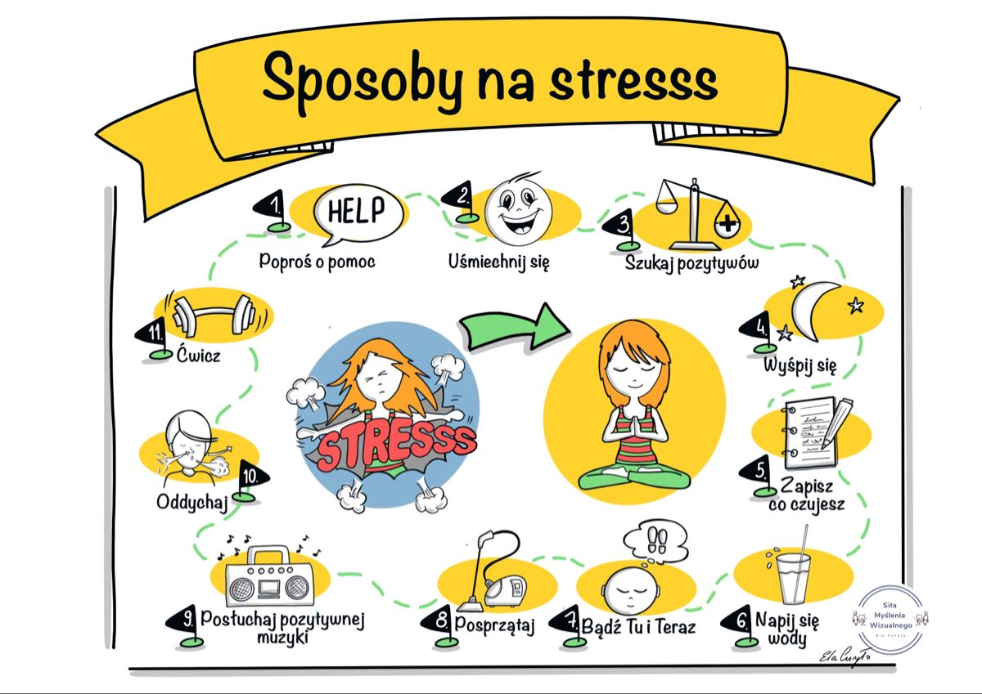
Inne sposoby to:
- przytul się do kogoś
- żuj gumę
- przytul psa, kota
- żuj gumę
- rysuj, koloruj
- poczytaj książkę
- obejrzyj film, zdjęcia
- zrób sobie przerwę
- myśl o miłych rzeczach
- spotkaj się z kimś i porozmawiaj
- zamień stres na zabawę
- bądź bardziej asertywny.

